DONALD AU PAYS DES MATHÉMAGIQUES

Commentaire :
Étudier un programme de calcul en appliquant les notions de calcul littéral (développement, réduction) et de fraction.

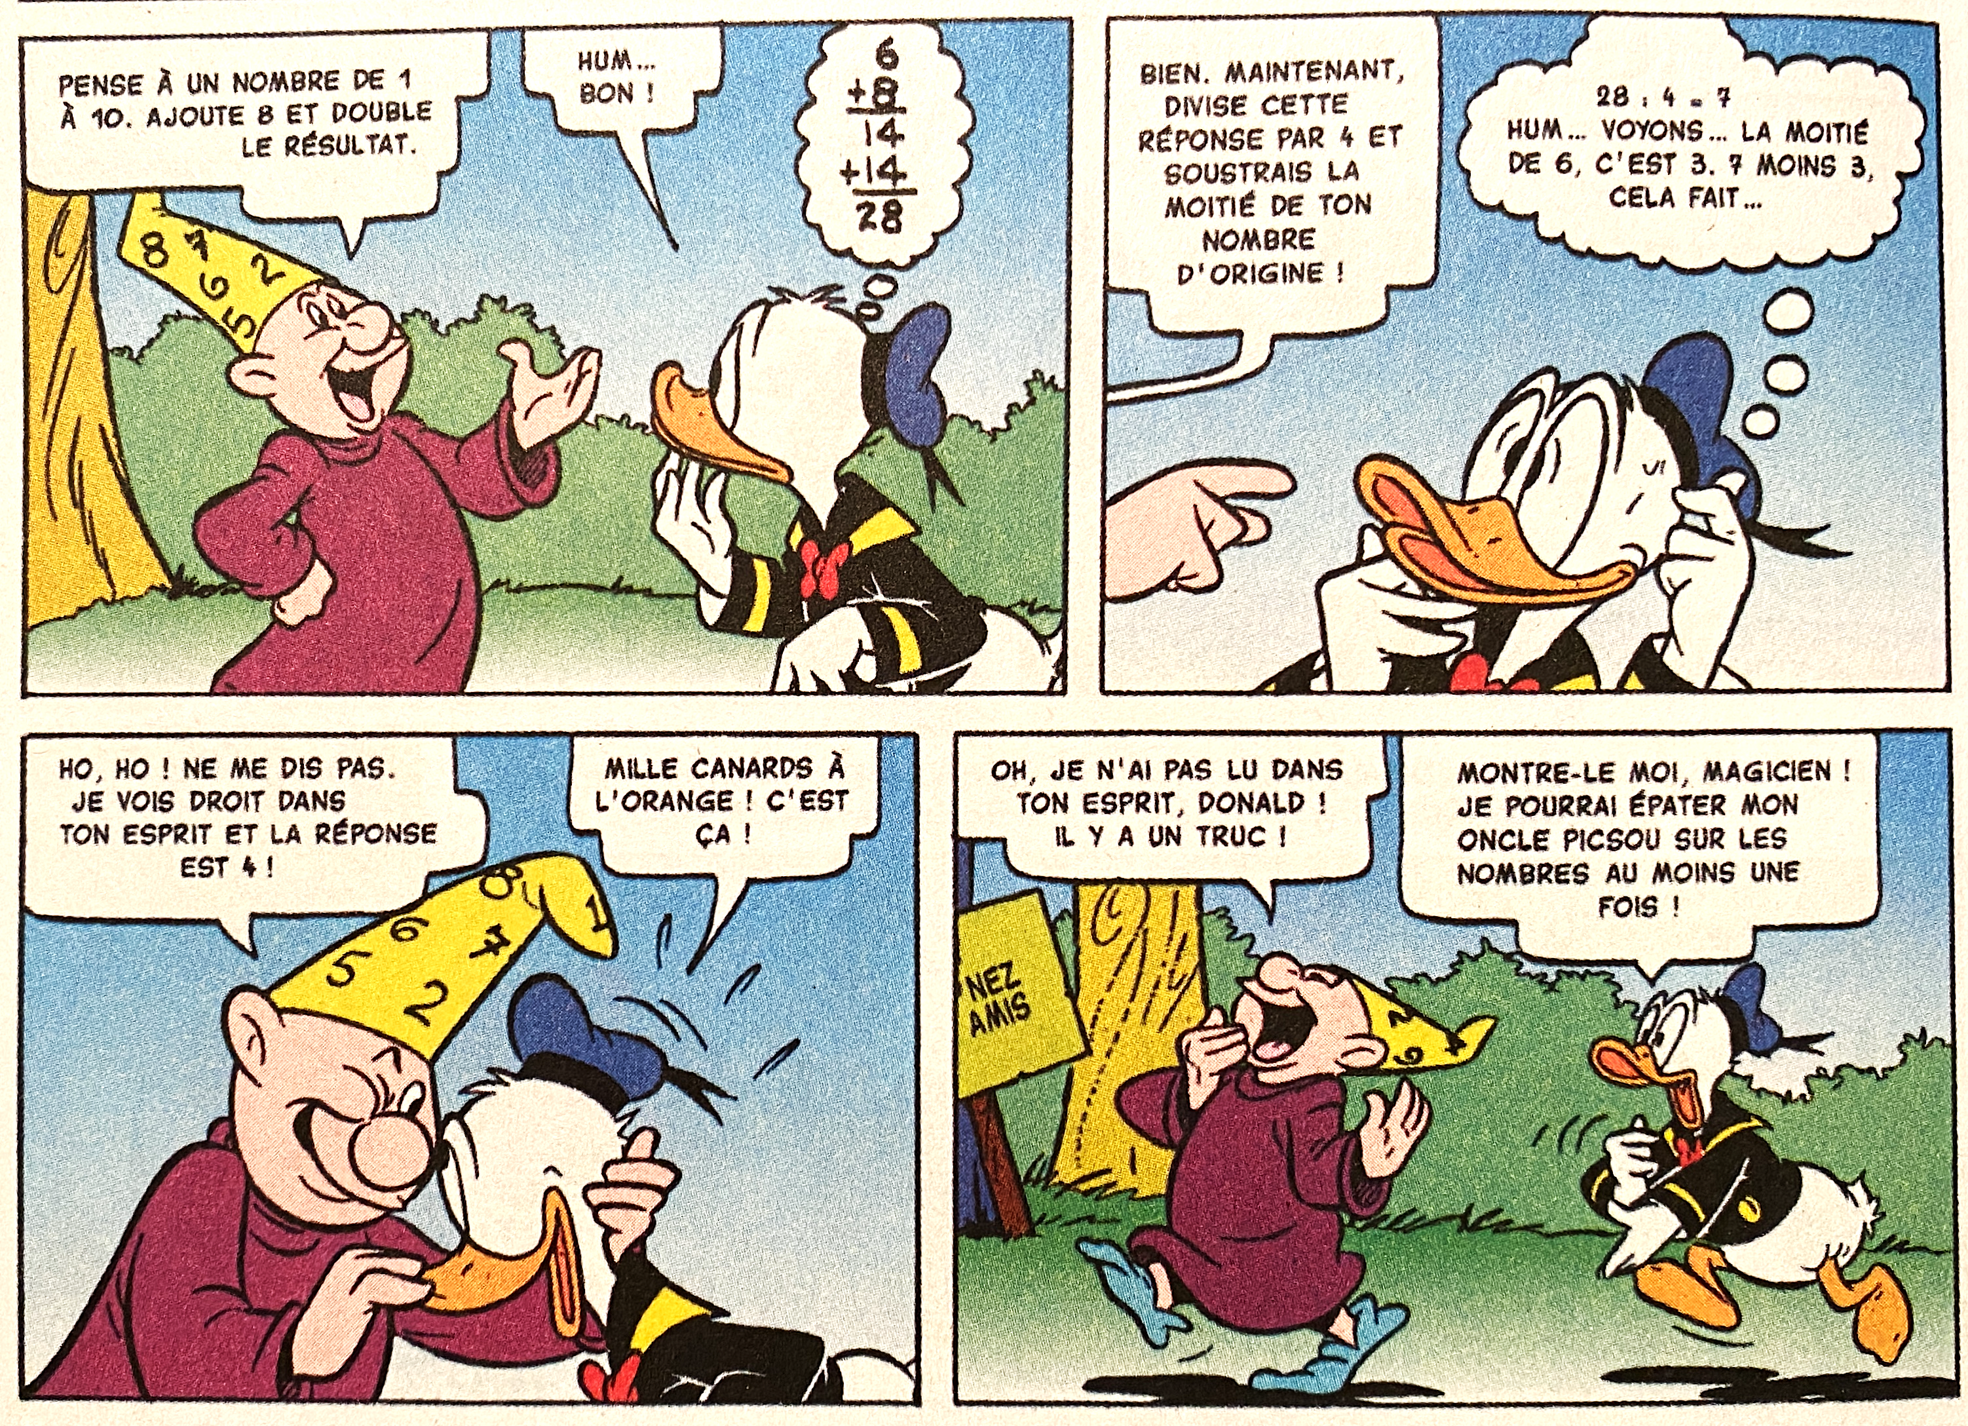
Planche extraite de Picsou magazine n°557 (Donald au pays des mathémagique - www.disneymagazines.fr

1) Quel nombre, compris entre 1 et 10, Donald a-t-il choisi au départ ?

2) Tester le tour du magicien avec un autre nombre entier compris entre 1 et 10. Quelle conjecture peut-on alors énoncer ?

3) En désignant par $x$ le nombre entier compris entre 1 et 10 choisi au départ, prouver que la conjecture est vraie.

4) Le résultat est-il identique en prenant d’autres nombres ?

Hors du cadre de la classe, aucune reproduction, même partielle, autres que celles prévues à l'article L 122-5 du code de la propriété intellectuelle, ne peut être faite de ce site sans l'autorisation expresse de l'auteur.
www.maths-et-tiques.fr/index.php/mentions-legales

